枣庄市中医医院

**2024**年中医住院医师规范化培训招生简章

北京中医药大学东方医院枣庄医院（枣庄市中医医院）始建于1970年，是全省首批、全市首家三级甲等中医医院，2013、2018、2023年三次顺利通过“三甲”复评，2014年10月成功挂牌为北京中医药大学枣庄医院、北京中医药大学第四临床医学院，是一所集医疗、教学、科研、预防、康复、保健于一体的绿色园林式、生态环保型中医综合医院。

医院现有新城院区、市中院区，两院区总建筑面积8万平方米，开放床位1000张。科研教学综合楼占地53亩，建筑面积3.8万平方米，拥有丰富的医教研资源和功能支撑。医院教学设施及硬件设备均按照北中医附属医院标准建设，现设有学术报告厅、多媒体教室、电子阅览室、图书馆、计算机理论考核教室、手术闭路教学视频系统等。各专业科室设有示教室、教学诊室、小教室、中医技能操作训练室。临床技能实训中心设备极具中医特色，能够最大限度地满足教学实训需求。

医院现拥有其中博士生导师1人、硕士生导师8人，博士3人，硕士151人，副高及以上专家235人。拥有全国老中医药专家学术经验继承工作指导老师、山东省名中医药专家等10人。入选全国中医药传承与创新“百千万”人才工程（岐黄工程）3人。

招录简章：

根据山东省卫生健康委员会《关于做好2024年全省中医住院医师规范化培训招生工作的通知》有关规定和文件要求，现招收2024年中医住院医师规范化培训学员，工作事宜通知如下：

一、招录范围和对象

（一）单位委派学员：本科及以上学历；山东省内各级各类医疗卫生机构已聘用的中医学类或中西医结合类专业学员，从事中医临床医疗工作的医师。

（二）社会化学员：本科及以上学历；山东省内从事中医临床工作的中医学类或中西医结合类专业，具有、符合报考医师资格考试中医类别执业医师学历规定的应、往届毕业生。

（三）山东中医药大学在读中医学硕士专业学位研究生（直接进入基地培训，不参加招考程序）。

（四）枣庄市中医医院需要接受规范化培训的医师。

（五）具有本科及以上学历的基层医疗卫生机构（乡镇卫生院、社区卫生服务机构）人员，建议报考中医全科医师培训。

(六)优先招收基层人员、应届本科学员和向中医全科倾斜。

二、招录计划

按照2024年山东省中医住院医师规范化培训招生计划，枣庄市中医医院基地计划招录20名学员，其中中医类专业17人，中医全科2人，中医儿科1人。

三、招录程序

（一）网络报名

1、报名时间：另行通知。

2、报名方式：线上扫码报名。

（二）现场资格审核

1、审核时间：另行通知。

2、审核地点：枣庄市中医医院科研楼六楼科教部

3、提交材料：所有提交材料请统一装入纸质档案袋中（原件及复印件）

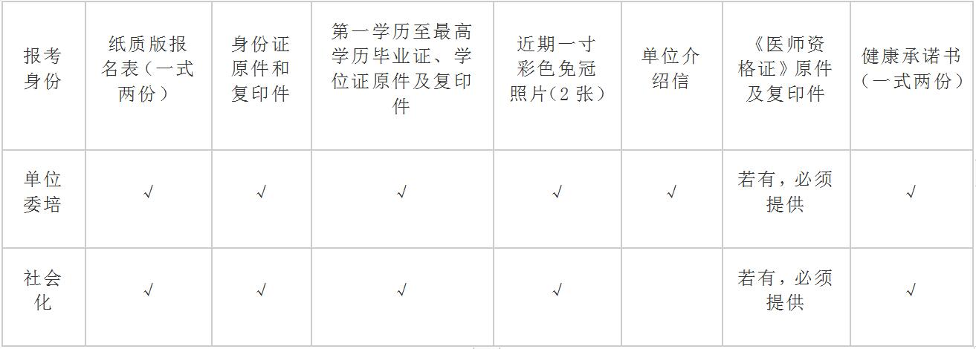

注：所有复印件均须加盖医疗机构单位公章。

四、考试

考试采取笔试和面试相结合的方式进行。根据笔试和面试的综合成绩，按照“公开公平、双向选择、择优录取”的原则在申请培训人员中择优确定拟录取人选。

1、笔试

（1）考试时间：另行通知。

（2）考试地点：另行通知。

（3）笔试内容：中医基础知识、中医专业知识、临床实践技能和卫生法规等。报考学员需凭本人身份证参加考试。

2、综合面试和技能操作

（1）考试时间：另行通知。

（2）考试地点：另行通知。

（3）面试内容：包括面试答辩和技能测试，主要考察语言表达、逻辑思维、应变能力等综合素质和专业技能操作。

五、体检

考试结束后，按照笔试、综合面试总成绩和招收计划择优确定体检范围人选。结果将通过枣庄市中医医院官网、微信公众号公布。

医院组织体检，体检标准参照《国家公务员录用体检通用标准（试行）》，因体检不合格缺额逐一递补。对体检合格录取人员，由医院与委培单位及本人三方签订住培协议，办理有关手续。

录取人员具体报到时间另行通知。根据山东省健康委员会要求，不能按时报到者需有正当理由和相关证明材料向基地请假。无故逾期不报到者，取消今年培训资格。招收工作中弄虚作假者取消报名资格，情节严重者报卫生行政部门处理。因未及时关注网站通知所造成的一切后果责任自负。

六、培训时间

本科、科学型硕士及博士一般不少于33个月；中医临床专业型硕士、博士毕业生，由培训基地对申请人的综合素质、临床经历和临床实践能力进行审核、测评，根据测评结果和相关证明材料确定拟录取培训对象接受培训的具体时间及内容，其中临床专业型硕士培训时间不低于24个月、临床专业型博士毕业生不低于12个月。

在规定时间内未按照要求完成培训或考核不合格者，培训时间顺延，顺延期间培训产生的费用自理。

七、相关规定及待遇

（一）学员培训期间与培训基地签订相关协议，纳入培训基地住院医师统一管理，并依照国家及省中医药管理局相关标准享受相关待遇，包括中央财政补助20000元/年、省财政补助：10000-15000元/年、基地绩效补助等。

（二）单位委培学员培训期间其人事关系、工资关系和社会保障及工资福利待遇等仍由原工作单位承担。

（三）医院为规培学员提供免费住宿，免收水电暖费用。

（四）符合条件的规培学员在培训期间可向培训基地申请协助报名参加执业医师资格考试。

（五）学员完成培训并通过中医住院医师规范化培训结业考核，可获得国家《中医住院医师规范化培训合格证书》。

（六）对在培训招收工作中弄虚作假的培训申请人，取消其本次报名、录取资格；对录取后无故不报到和报到后无故自行退出等情节严重者，3年内不得报名参加中医住院医师规范化培训。

（七）培养结束未能取得《中医住院医师规范化培训合格证书》者，由本人申请，可延长培养期限，期间不享受培养津贴和其他相关待遇。

八、联系方式

考试、报到的具体时间、地点和录取结果以枣庄市中医医院官网、微信公众号公布为准，请及时关注。报名及招录工作中如遇问题，请与我院科教部联系。

联 系 人：孙老师

联系电话：0632-3068919

医院官网及公众号搜索：北京中医药大学东方医院枣庄医院

通讯地址：枣庄市薛城区太行山路2666号

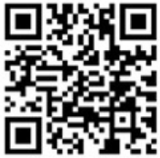 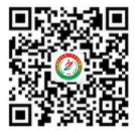 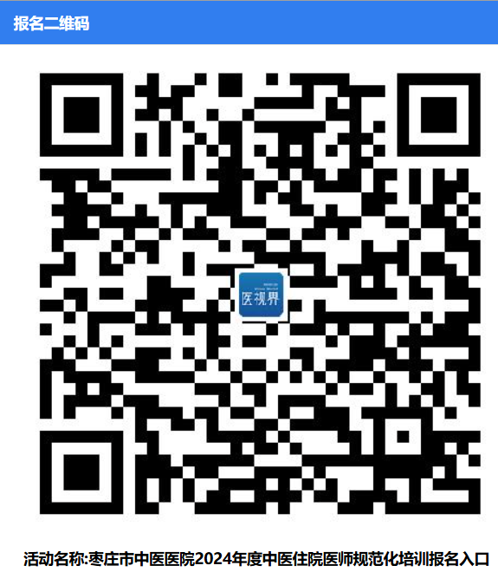

基地官网 基地官方微信公众号 报名入口